Specyfikacja gry: „Sword tale”

Robert Kamiński
Numer albumu: 161466
Semestr 2016/2017
Informatyka Stosowana

Spis treści

- Wstęp
  - Streszczenie
  - Cel
  - Zakres

- Ogólny opis
  - Walory użytkowe
  - Narzędzia produkcji
  - Model produkcji
  - Wymagania

- Funkcjonalność programu
  - Sterowanie
  - Wymagania ogólne

- Harmonogram prac

- Dodatki (Koncepty)

- Wstęp

  - Streszczenie

Specyfikacja jest stworzona na potrzeby produkcji gry komputerowej. Gra polegać ma na poruszaniu się postaci w fantastycznym świecie oraz walką ze stojącymi na drodze bohatera przeciwnikami. Gracz musi przejść do końca planszy nie ginąc. Bohater będzie mógł zbierać wybrane obiekty.

  - Cel

Celem jest stworzenie funkcjonalnej i satysfakcjonującej gry dla klienta (wykładowcy). Proces twórczy pozwoli na utrwalenie oraz nabycie nowych umiejętności informatycznych. Ponadto dzięki niemu producent (student) lepiej zrozumie sposób tworzenia oprogramowania.

  - Zakres

Zakres pracy będzie obejmował produkcję gry od podstaw do otrzymania finalnej wersji spełniającej wymagania funkcjonalne i niefunkcjonalne. W zakresie pracy mieści się również tworzenie grafik pod potrzeby gry.

- Ogólny Opis

  - Walory użytkowe

Program jako gra komputerowa ma służyć relaksacji oraz zabawianiu użytkownika. Ma on walory rozrywkowe, jak i możliwość obcowania ze sztuką poprzez podziwianie oprawy graficznej. Obsługa kontrolerów (mysz i klawiatura) wpłynie pozytywnie na koordynację wzrokowo-ruchową osoby korzystającej z programu.

  - Narzędzia produkcji

Gra będzie napisana w języku C/C++ przy wykorzystaniu graficznej biblioteki „Allegro 5” w zintegrowanym środowisku programistycznym „Visual Studio 2015”.

  - Model produkcji

Podczas tworzenia programu zastosowany będzie ewolucyjny model produkcji z możliwością wprowadzania poprawek. W czasie produkcji projekt gry może się zmieniać.

  - Wymagania

Gra będzie wymagała komputera wyposażonego w klawiaturę, myszkę oraz monitor. Uruchomienie jej będzie możliwe w środowisku Windows. Zalecana jest najnowsza wersja systemu (Windows 10). Większość obecnych specyfikacji sprzętowych komputerów osobistych będzie kompatybilna z grą.

- Funkcjonalność programu

  - Sterowanie

- Program będzie obsługiwany przez użytkownika przy pomocy myszki i klawiatury.
- Z racji tworzenia gry w środowisku 2D klawisze A,D będą odpowiadały kolejno za ruch: w lewo, w prawo.
- Możliwy będzie skok postaci przy pomocy klawisza SPACJA.
- Przy pomoc klawisza P będziemy mogli zaatakować mieczem.
- Przytrzymanie klawisza E pozwoli na wyciągnięcie łuku, a jego zwolnienie na oddanie strzału w stronę wskazywaną przez myszkę.
- Klawisz ESC wychodzi z gry.

  - Wymagania ogólne

- Kamera gry będzie znajdowała się „z boku”.
- Steruje się bohaterem, który przemieszcza się po ziemi i unika spadania w przepaść. Robi to przy pomocy ruchu na boki i skakania.
- Bohater posiada punkty życia w postaci serc wyświetlanych na ekranie. Każde z nich reprezentuje jeden punkt życia. Gdy liczba serc jest równa zeru i gracz otrzyma obrażenia – gra kończy się. Dotknięcie przeciwnika przez bohatera skutkuje zabraniem jednego serca (wyjątkiem jest atak bohatera). Spadnięcie w przepaść skutkuje natychmiastowym końcem gry.
- Przemieszczający się przeciwnicy posiadają paski życia reprezentujące ich stan zdrowia.
- Bohater będzie posiadał licznik amunicji warunkujący, czy będzie mógł on wystrzelić pocisk z łuku.
- Serca i strzały będzie można zbierać wchodząc na nie.
- Kamera oraz tło będą się przemieszczać reagując na ruch bohatera.
- Postacie będą animowane.
- Proste menu informujące o śmierci bohatera i chęci wznowienia rozgrywki.

- Harmonogram prac

I tydzień | Stworzenie projektu, wyświetlenie okna gry, wyświetlenie bohatera na ekranie | Grafika, projektowanie oprawy graficznej, modele
II tydzień | Obsługa klawiatury, przemieszczanie postaci na boki, utworzenie gruntu | Grafika, projektowanie oprawy graficznej, modele
III tydzień | Wyświetlenie przeciwników, kolidery dla bohatera i przeciwników, ruch przeciwników, wyświetlanie życia bohatera na ekranie, | Grafika, projektowanie oprawy graficznej, modele
IV tydzień | Ruch kamery z ruchem bohatera, planowość tła (2 różne plany), testy, proste menu | Grafika, projektowanie oprawy graficznej, modele
V tydzień | Atak bohatera, życie przeciwników | Grafika, projektowanie oprawy graficznej, modele
VI tydzień | Skok bohatera, śmierć przez upadek | Grafika, projektowanie oprawy graficznej, modele
VII tydzień | Strzelanie z łuku, strzały, zbieranie strzał i serc (żyć) | Grafika, projektowanie oprawy graficznej, modele
VIII tydzień | Testy i dopracowania | Grafika, projektowanie oprawy graficznej, modele

Podczas trwania całego projektu będą definiowane nowe kolidery i implementowane nowe grafiki do gry.

Projekt będzie realizowany na przestrzeni dwóch miesięcy począwszy od dnia 21.11.2016.

- Dodatki (koncepty)
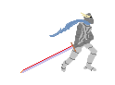

Koncept bohatera gry

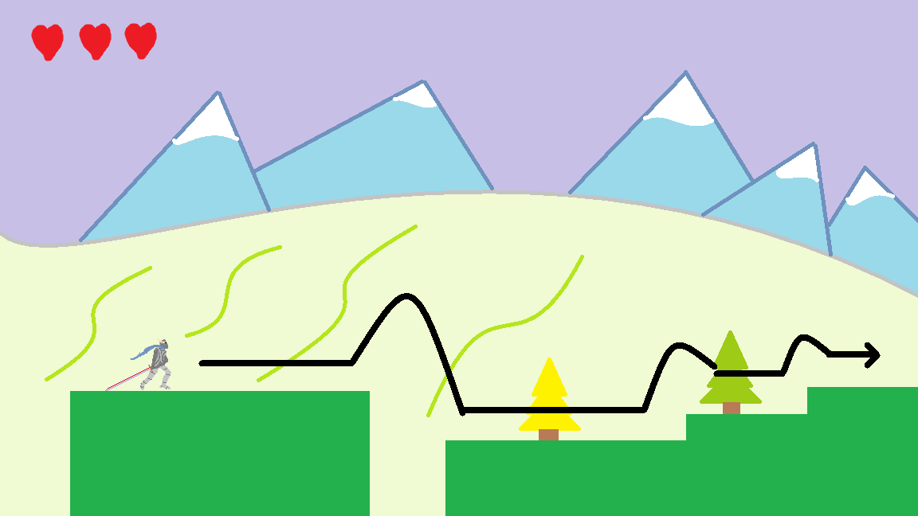
Koncept poruszania w przestrzeni 2D

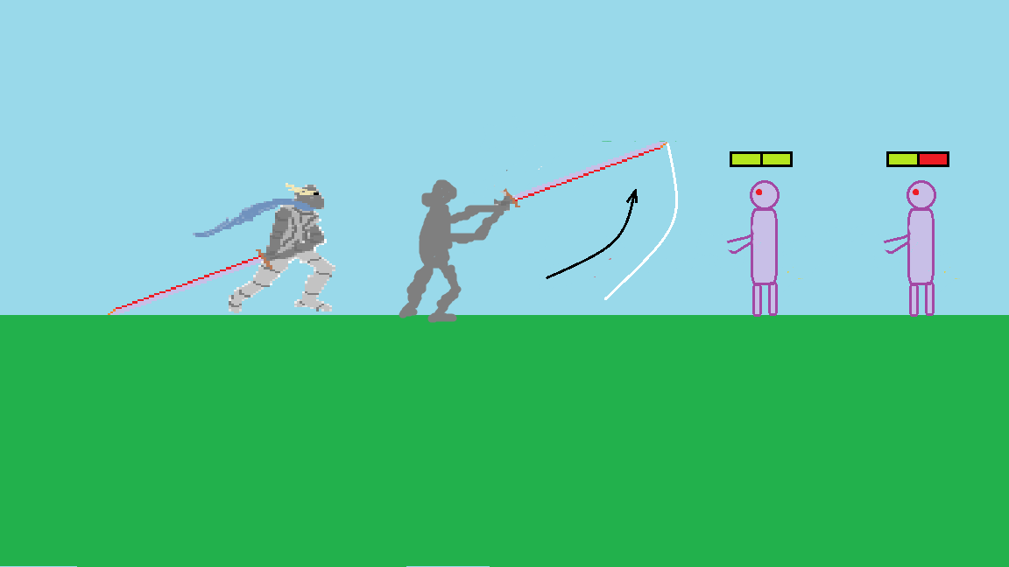
Zarys systemu walki

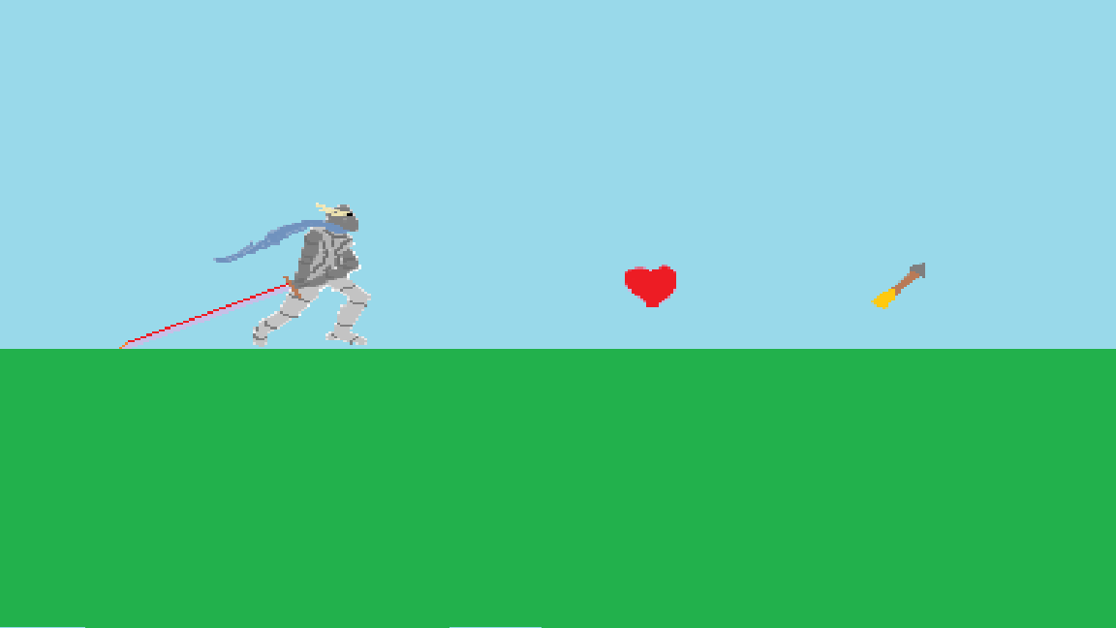
Obiekty do zbierania w grze

